Постановка задачи

Улучшение имеющегося автоматизированного измерительного комплекса вольт-амперных характеристик (ВАХ) полупроводниковых микро- и наноструктур [1]. Повышение достоверности измерений ВАХ за счет анализа и удаления «промахов» при обработке результатов выборки измерения, а также расчет погрешности в зависимости от количества усреднений.

Используемое оборудование и программное обеспечение

Измерительно-аналитический комплекс построен на базе криостата замкнутого цикла Janis CCS-400/204n, управляемого температурным контроллером LakeShore 335, и электрометра Keithley 6517B

Для управления созданным комплексом используется среда программирования LabVIEW 2013 и высокопроизводительный GPIB интерфейс NI PCI-GPIB.

Описание решения

Для выявления порогового значения для промахов используется правило трех σ (сигм). Хотя, если среднее арифметическое выборки получено в результате обработки выборки, правило трёх сигм преобразуется в правило трех s [2, 3]. В программе реализован не только поиск «промахов», но и визуализация этого процесса (рис. 1). Таким образом, для каждого измерения можно вывести информацию на лицевую панель в виде отклонений каждого измерения от среднего для данной выборки.
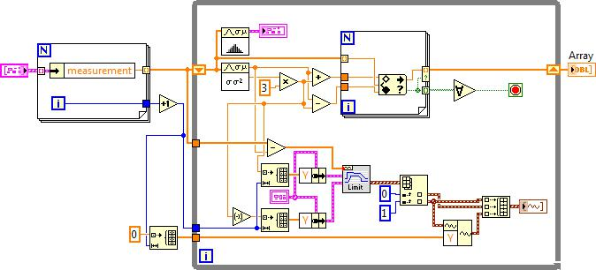

Рис. 1. Виртуальный подприбор, осуществляющий исключение «промахов» из общей обработки
выборки и визуализацию отклонений измерения от среднего выборки.
Для нахождения погрешности измерения можно воспользоваться приведенной формулой:

-164-

 | s |  |  | t
 |  | n
где s – стандартное отклонение для выборки после цикла, показанного на рис. 1; n – количество усреднений; t – коэффициент Стьюдента для различной доверительной вероятности p (95% по умолчанию) и числа степеней свободы n.
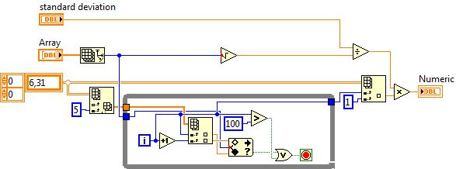

Рис. 2. Виртуальный подприбор, осуществляющий расчет погрешности.

На рис. 2 в 2D массиве находятся значения коэффициента Стьюдента для различной доверительной вероятности и числа степеней свободы (значения взяты из [3]). Программа управления измерительным комплексом осуществляет измерение ВАХ при фиксированной температуре, изменяя при этом напряжение на образце с заданным шагом. Между изменением напряжения и измерением тока существует временная задержка в 1,5 с. При первой итерации цикла измерения (рис. 3) задержка по умолчанию равна 10 с. Это сделано с целью убрать возможные резкие всплески тока в исследуемом образце. Время задержки можно изменять с учетом специфики исследуемого образца.
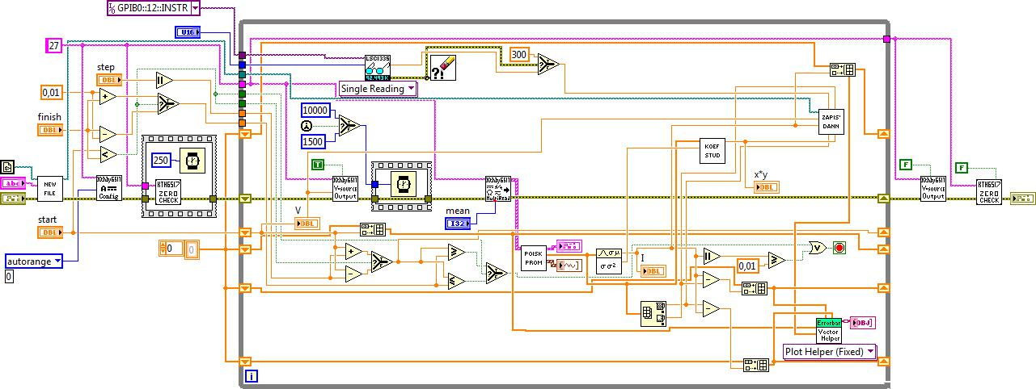

Рис. 3. Виртуальный прибор общей программы.

программе (виртуальном приборе), показанной на рис. 3, помимо управления изменением напряжения на образце, обработки и вывода данных на монитор ПК, находятся также подприборы, которые осуществляют следующие функции:

создание нового файла данных с записью времени начала и условиями эксперимента; поиск и «удаление промахов» (рис. 1); расчет погрешности (рис. 2);

запись данных (T, K U, V I,A Imin,A Imax,A Δ,A).

Лицевая панель программы выводит данные на монитор ПК в виде графиков и чисел (рис. 4).

-165-

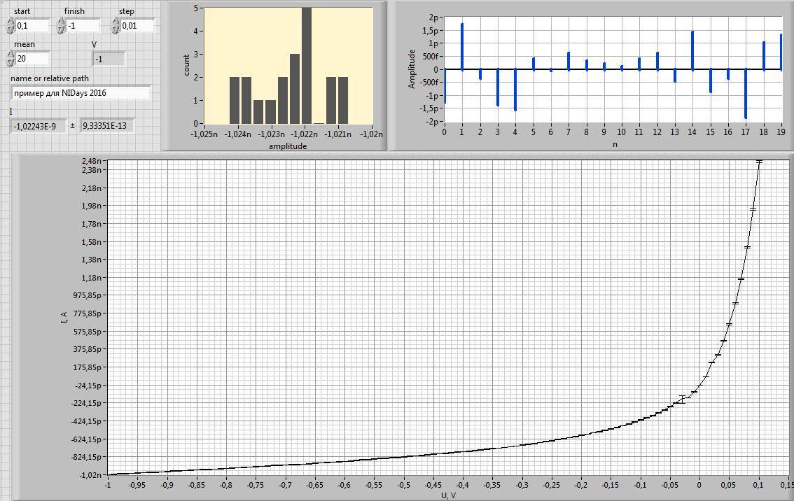

Рис. 4. Фрагмент лицевой панели программы.

